**2020年沈阳职业院校技能大赛**

**中高职学生组**

**工业机器人操作与调整技能应用赛项样题**

场次： 工位号： 日期：

**选手须知：**

1. 任务书共 **16** 页，如出现任务书缺页、字迹不清等问题，请及时向裁判申请更换任务书。
2. 每个赛位配有每组平台配置的计算机要符合interobot软件运行要求.

处理器：不低于i5或兼容处理器，主频2GHz以上；

内存：不低于4G；

硬盘：可用磁盘空间（用于安装）不低于10G；

操作系统：Windows 10操作系统。。

1. 参赛队应在240分钟内完成任务书规定内容（包含评分时间）；选手在竞赛过程中创建的程序文件必须存储到“D:\技能竞赛\场次工位号（例如A01）”文件夹下，选手应及时存储相关程序文件，由于断电或其他原因引起的程序丢失将由选手自己负责。
2. 选手提交的资料不得出现学校、姓名等与身份有关的信息。
3. 由于错误接线、操作不当等人为原因导致的设备损坏，将依据扣分表进行处理。
4. 机器人不得带电拆装，选手在设备上电前需自行检查所连接线路的正确性，并经技术人员检查220V和24V供电无短路后方可通电运行，技术测试时间含在比赛时间内，其它原因引起的设备故障选手自行排查。

**任务一：工业机器人机械结构拆卸、装配**

**一、工业机器人本体拆卸**

根据现场配备的工具，按照机器人拆装工艺，完成工业机器人5、6轴以及小臂的拆卸。

**注**：电机整体、减速器不允许拆卸。

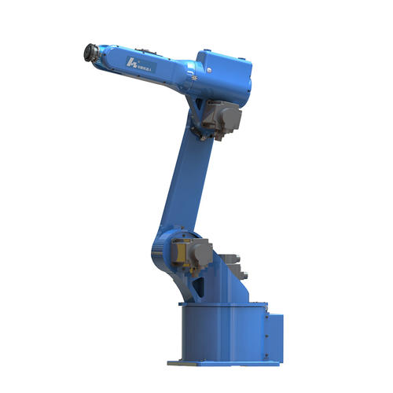

图1-1 机器人本体

**1具体要求：**

（1）**选手在拆卸之前需注意机器人本体原来各零部件的安装位置。**

（2）选手在拆卸过程中，注意部件轻拿轻放，注意保护外壳不被划伤。

（3）选手在机器人拆卸过程中，严禁使用金属物体对机器人本体和部件进行捶打。

（4）选手在拆卸过程中的所有工具和零件不得随意乱放，必须放在指定位置，以防工具或零件掉落伤人。

（5）拆卸工艺合理，拆卸顺序和步骤正确。

（6）在拆卸过程中正确使用工具、量具。

（7）在拆卸过程中零部件及工具、量具的摆放应整齐，分类明确。

（8）选手在操作过程中正确设计工艺过程，并认真做好记录。

***拆卸完成后，举手示意裁判进行评分。***

**二、工业机器人本体装配**

根据现场配备的工具，按照机器人拆装工艺，完成工业机器人5、6轴以及小臂的安装。

**1．具体要求：**

（1）**选手在装配过程中必须按照机器人拆装前的样子。**

（2）选手在装配过程中，注意部件轻拿轻放，注意保护外壳不被划伤。

（3）选手在机器人装配过程中，严禁使用金属物体对机器人本体和部件进行捶打。

（4）选手在装配过程中的所有工具和零件不得随意乱放，必须放在指定位置，以防工具或零件掉落伤人。

（5）装配前的准备工作要充分，安装桌面后应清理干净。

（6）装配工艺合理，装配顺序和方法正确、规范。

（7）在装配过程中正确使用工具、量具，读数准确。

（8）在装配过程中零部件及工具、量具的摆放应整齐，分类明确。

（9）选手在操作过程中正确设计工艺过程，并认真做好记录。

**注意：在上外壳前，裁判需让技术人员对安装后的机器人本体进行检查，并将结果告知裁判机器人是否正确安装到位，再进行安装任务评分。**

***装配完成后，举手示意裁判进行评分。***

**任务二：工业机器人控制系统设计与安装**

**要求：**

1.正确对驱动伺服元器件、控制系统IPC、IO模块电路等电气元件进行正确接线。

2.根据电气安装标准，正确使用现场提供的线号和压接线端子。

3.根据电气安装标准，所有导线放入线槽内，外露部分走线整齐。

**任务：**

**一、工业机器人控制器与驱动器通信和轴信号线路的安装**

1.IO模块的网线通信连接，示意图如图2-1所示。

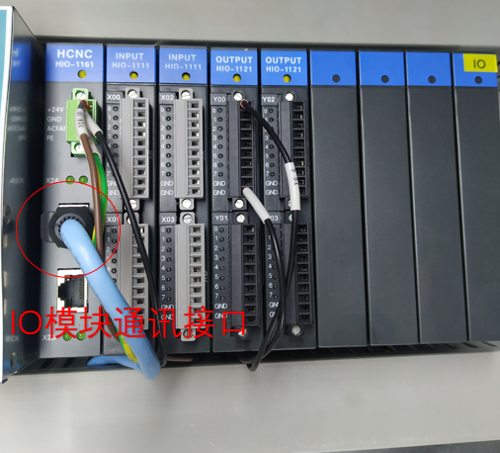

网线通信线

图2-1 控制器IPC与IO模块通信回路的安装示意图

2.IO模块电路板选配安装，效果如图2-2所示。

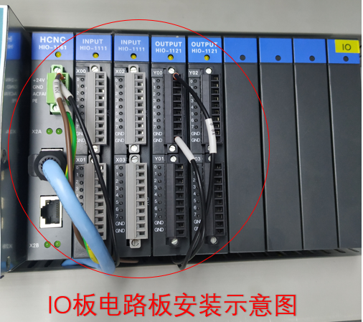

网线通信线

图2-2 IO模块电路板选配的安装示意图

3.IO模块与控制器IPC的网线通信连接，效果如图2-3所示。

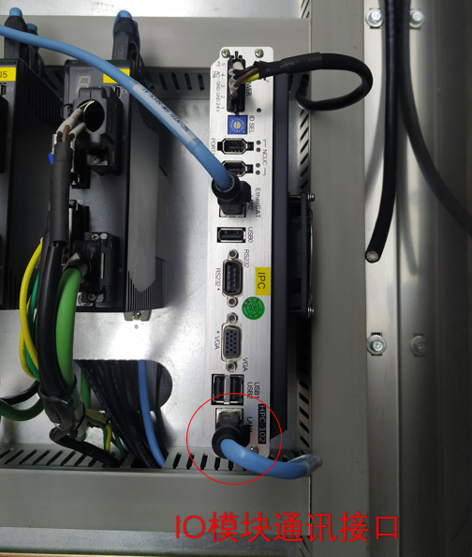

网线通信线

图2-3 控制器与驱动器轴信号的安装示意图

**二、工业机器人驱动器和控制器IPC线路的安装**

1.完成驱动器（3处）线路的安装。

2.完成驱动器（4处）电路的安装。

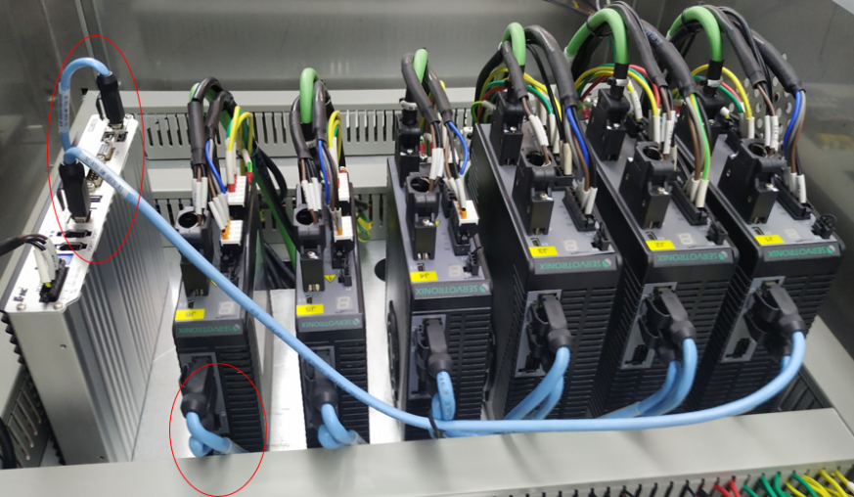

图2-4驱动器线路的安装示意图

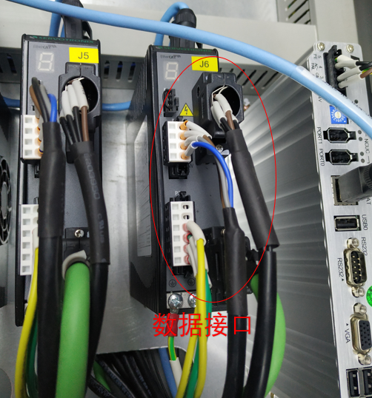

图2-5驱动器线路的安装示意图

**三、工业机器人法兰盘工具安装**

安装工具，示意图如图2-5所示。

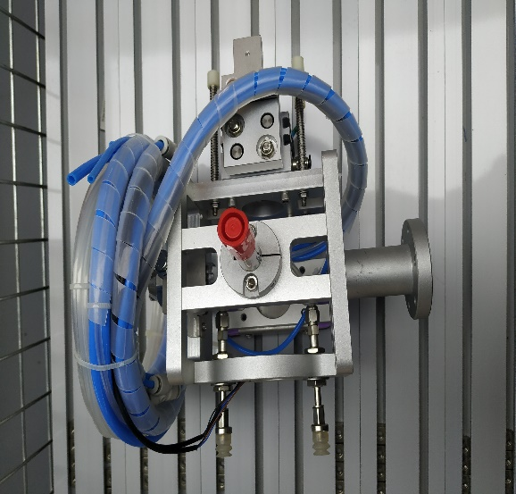

图2-5气路的安装示意图

**注意：**

**1.现场提供的导线与气管是足够用的，因个人原因导致导线、气管不够用，会进行相应的扣分处理，在提供导线和气管。**

**2.设备上电前先自行检查所有线路连接正确性、有无短路,检查完成后举手示意，经技术人员检查220V和24V供电无短路后方可通电运行，技术测试时间含在比赛时间内，其它原因引起的设备故障选手自行排查。**

***完成任务二后，举手示意裁判进行评判，经裁判确定后再进行下一任务！***

**任务三：工业机器人故障判断和排除**

**系统故障排查（3个）**

选手根据示教器、伺服驱动器、控制器IPC、IO模块等上的现象，进行故障排除。

***选手举手示意，裁判让技术人员进行故障设定。（故障设定时选手背对设备）***

***完成任务三后，举手示意裁判进行评判！***

**任务四：工业机器人零点校准与重复精度检测**

**一、机器人机械本体、电气系统装配完成后，对机器人系统进行上电测试。**

**二、机器人上电测试完成后，进行机械零点标定。**

**三、机器人零点标定后，进行重复精度的测量。**

***完成任务四后，将所有外壳安装后，举手示意裁判进行评分。***

**任务五：工业机器人轨迹综合操作**

**一、坐标系建立**

选手利用现场提供的“坐标系辅助工具”完成工具、工件坐标系的建立。 **注：工具坐标系必须采用6点法，建立的坐标系必须在下面程序中应用。**

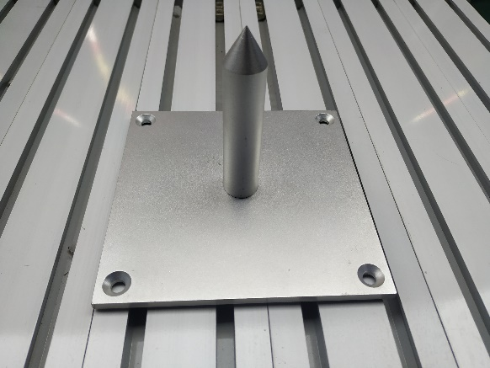

图5-1 坐标系辅助工具

***任务五（1）完成后，举手示意裁判进行检查并评分。***

**二、系统综合编程调试**

1.轨迹运行

工业机器人在工件坐标系下运行轨迹的任务，文件夹命名[轨迹任务]，文件夹中程序命名为[guiji]，运动从机器人原点开始，过程中准确、安全并沿英文字母外沿轮廓进行编写。

轨迹书写任务：

**J N D S**

图5-2轨迹图

***任务五（2）完成后，举手示意裁判进行检查并评分。***

**任务六：工业机器人离线编程与仿真**

根据任务要求，竞赛团队需对赛位上电脑进行操作，编写模拟环境的程序指令（如图所示黄色线部分）和运行轨迹，并输出完整程序。

1．离线编程软件InteRobot完成模型加载、工具坐标系设定。

2．离线编程软件InteRobot完成电脑演示模拟过程。

3．离线编程软件InteRobot完成正确输出程序文件（包括站文件、执行程序）。

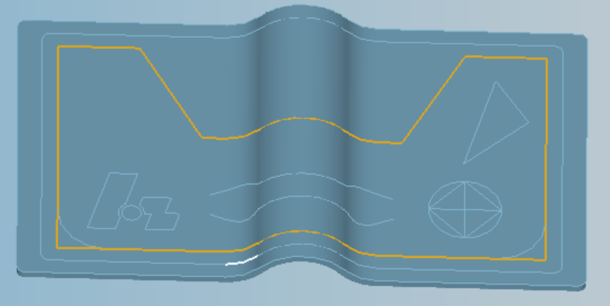

图6离线编程仿真

***完成任务六后，举手示意裁判进行评判！***

选手签字（工位号）：

裁判签字：